Erdélyben kirándultunk Határtalanul!

Az osztályunkkal a Határtalanul! program támogatásával május 15. és 18. között Erdélyben kirándultunk. Az utazás alkalmával számos történelmi emlékhelyet, kulturális örökséget kerestünk fel, láttunk sok természeti szépséget. Megismerkedtünk régi mesterségekkel, találkoztunk érdekes emberekkel, és mivel más iskolák is részt vettek ezen a kiránduláson, így sok új barátot is szereztünk.
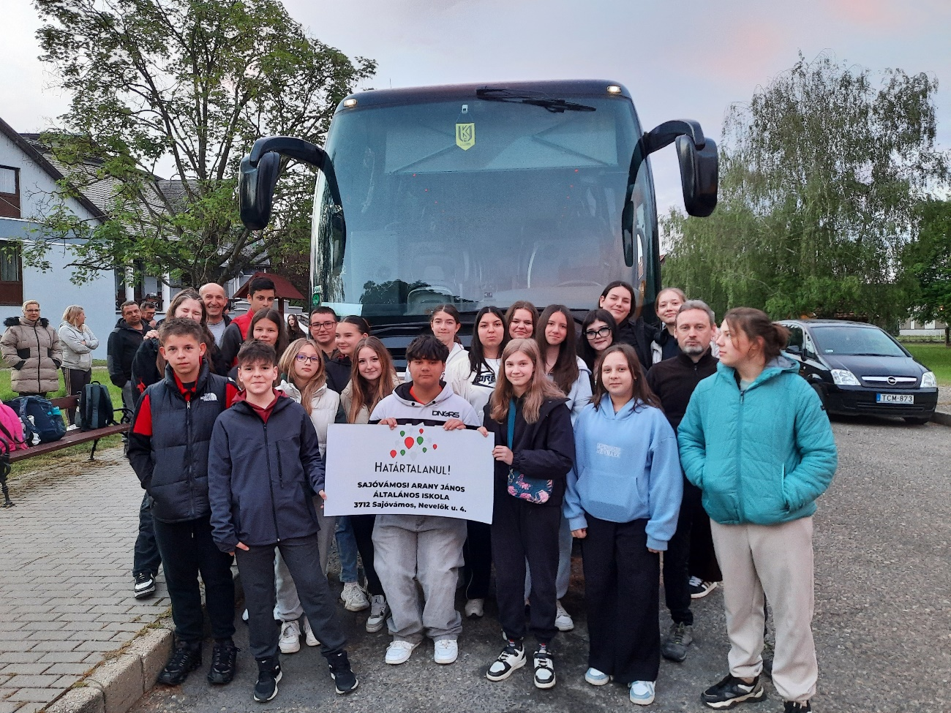
1. nap
Kirándulásunk első napján reggel 5 órakkor indulunk Sajólád felé, ahol csatlakoztak hozzánk a helyi általános iskola hetedik osztályos tanulói, majd folytattuk utunkat Románia felé. Közben megismerkedtünk idegenvezetőnkkel, Márti nénivel, akitől számos érdekességet tudhattunk meg a négy nap során.

Az első megállónk Nagyváradon a Kanonoksor volt, majd átsétáltunk a Székesegyházhoz, ahol megcsodáltuk a Mária Terézia által adományozott orgonát, a gyönyörű freskókat. Az egyik osztálytársunk az iskolánk nevével ellátott emlékszalagot kötött a templom előtt álló Szent László szobor kerítésére.
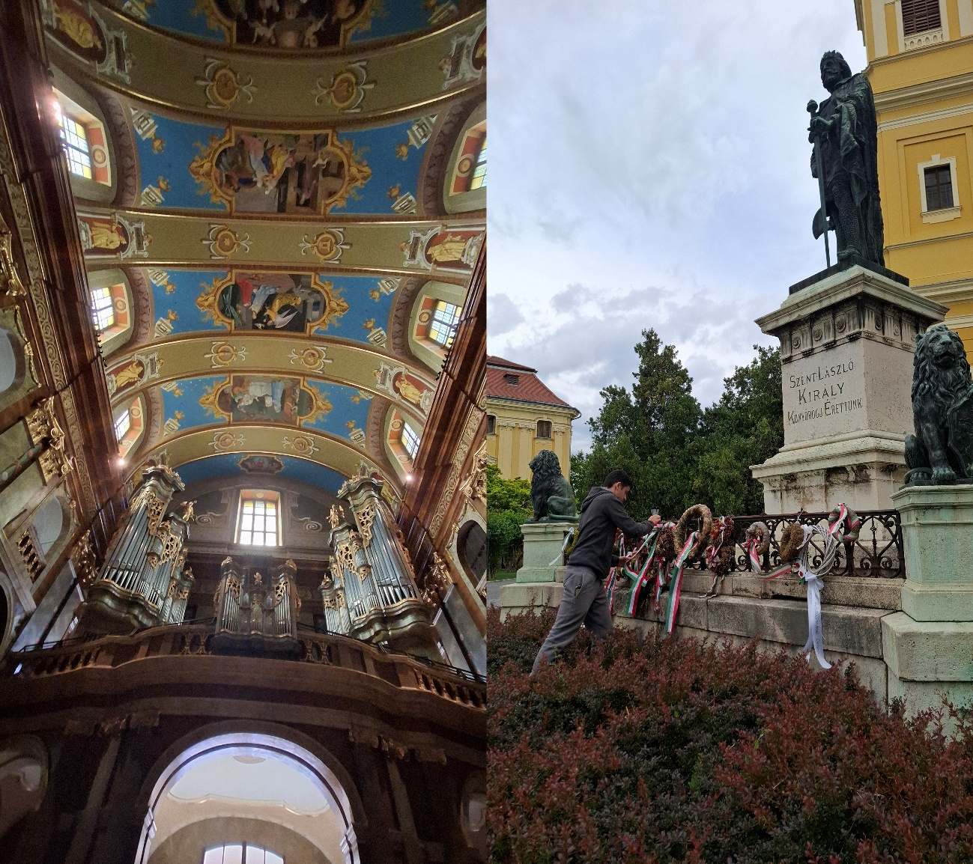
Ezután a Püspöki palotát tekintettük meg, ahol őrzik Szent László aranyozott hermáját.
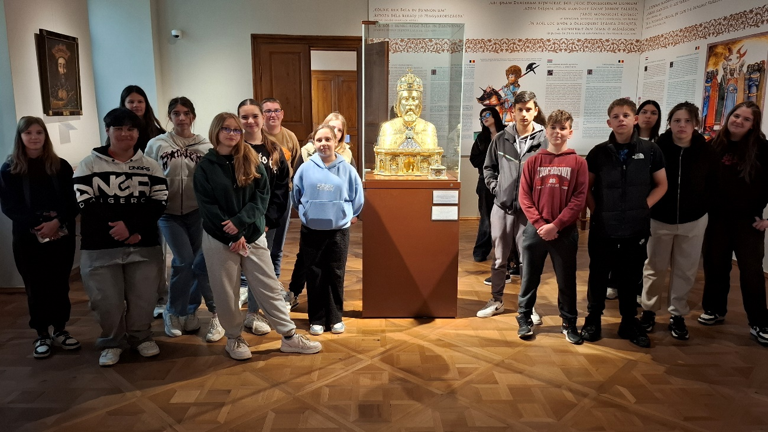
Utunk Kolozsvár felé folytatódott, de közben még megálltunk a Király-hágón. Az Erdély központjának tartott Kolozsváron megnéztük Mátyás király és Bocskai István erdélyi fejedelem szülőházát.
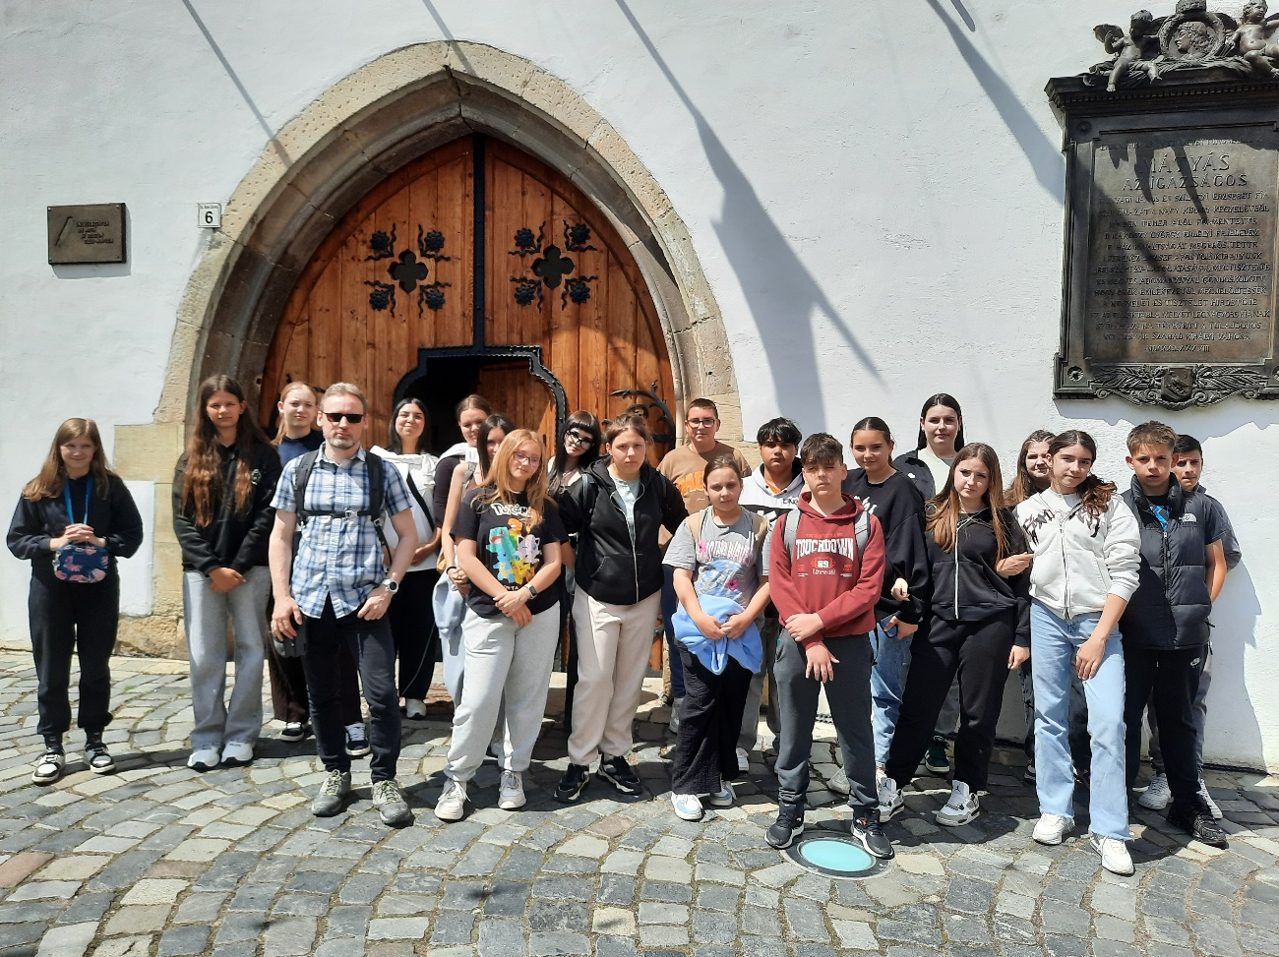
Sétánk a főtérre vezetett, ahol a Szent Mihály templomról és az előtte álló hatalmas Mátyás király emlékműről mesélt Márti néni. Megtudtuk, hogy a székesegyház gótikus stílusban épült és sok jeles történelmi esemény színhelye volt.
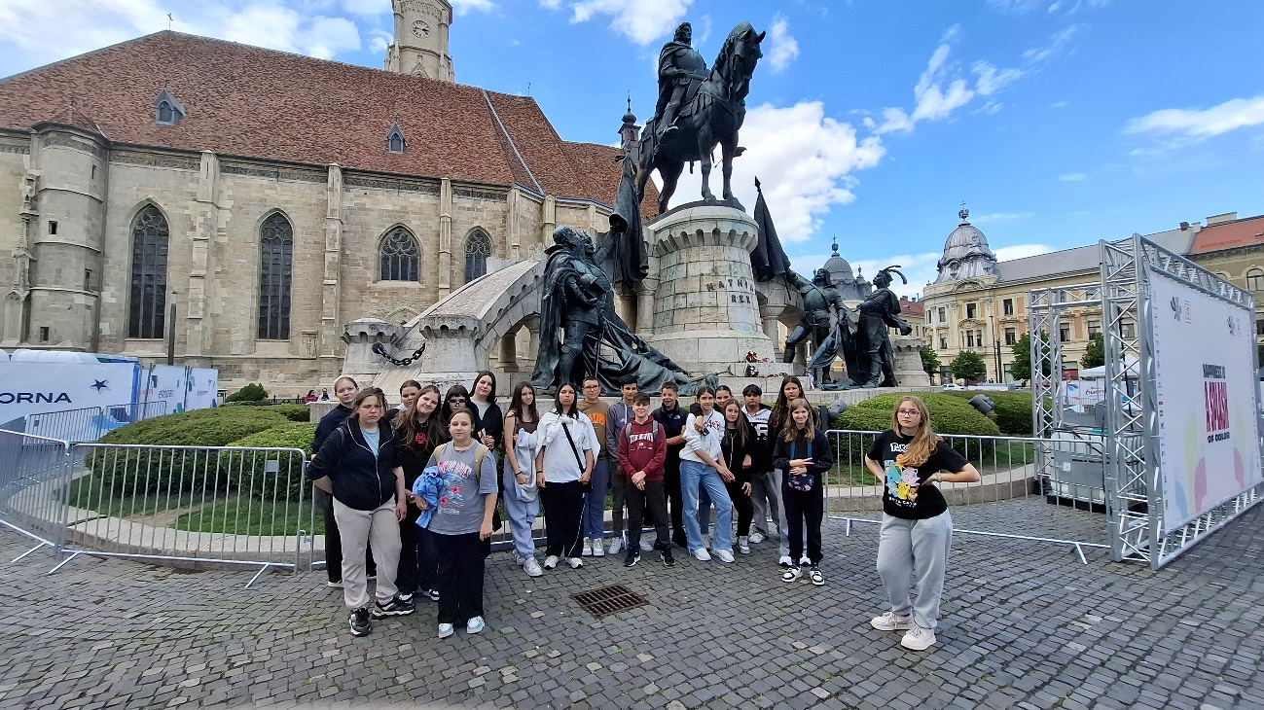
Ezután utunk a szálláshelyünkre Nyikómalomfalvára folytatódott, ahol meleg vacsorával és fűtött szobákkal vártak bennünket.
2. nap
Másnap a reggeli után indultunk Farkaslakára, ahol az Ábel könyvek írójának, Tamási Áronnak a sírjánál helyeztünk el egy emlékszalagot.
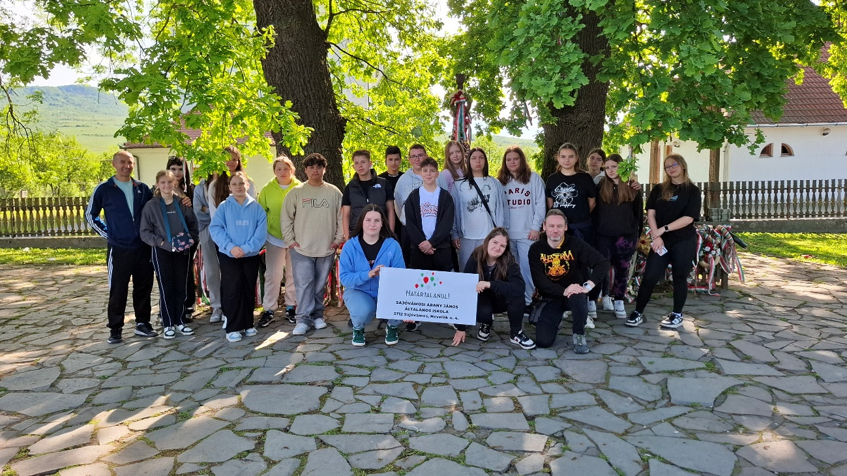
Ezután Korondra utaztunk, ahol találkoztunk aznapi vezetőnkkel, Helga nénivel, és elsétáltunk Zoli bácsihoz, aki a feleségével a taplász mesterségről mesélt nekünk. Megtudtuk, hogy a taplógombát már az őskortól kezdve sokféle dologra használták az emberek, például gyógyászatra, tűzőrzéséhez, dísztárgyak készítéséhez.
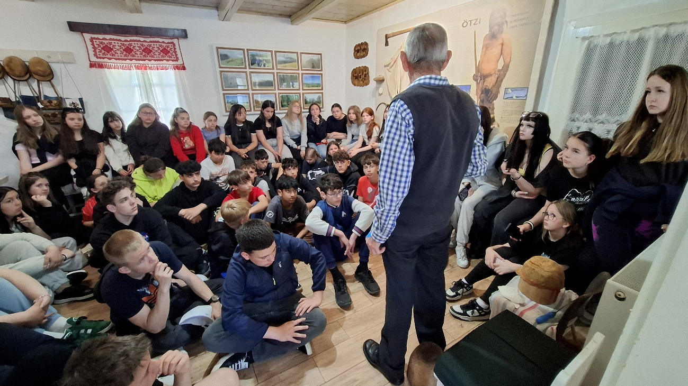

Utunk ezt követően a fenyőkúti tőzegmohaláphoz vezetett. Itt a tanösvényen sétálva hallottunk az itteni érdekes élővilágról, az áfonya szedéséről, gyógyhatásáról, megcsodáltuk az ezeréves fákat.
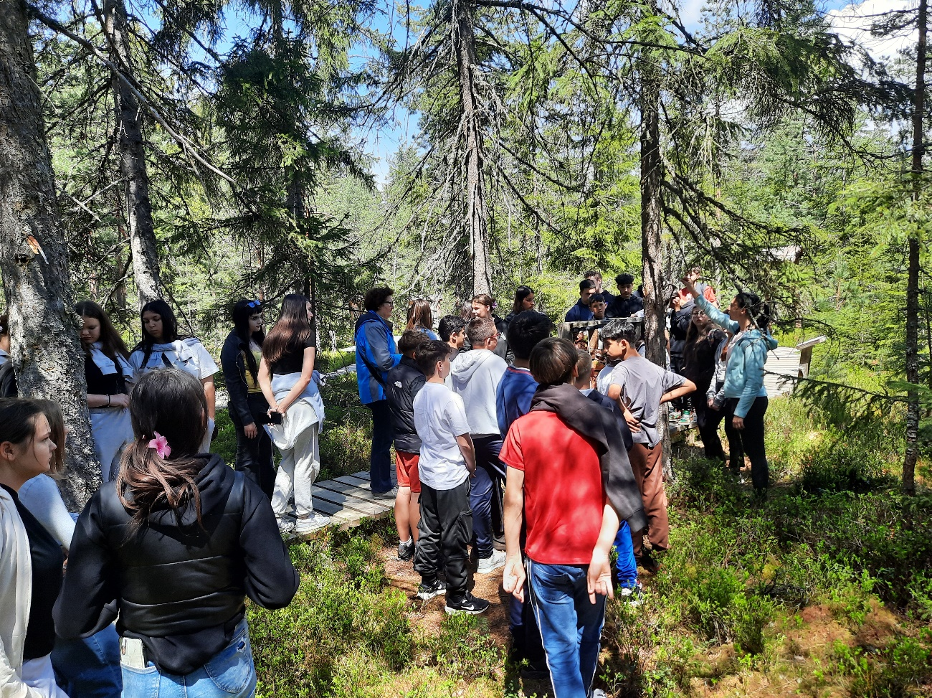
A lápvidéket elhagyva, egy hosszú séta után érkeztünk el Zita nénihez, aki az általuk gyűjtött gyógynövényekről és az ezekből, a műhelyükben készített szörpökről, lekvárokról mesélt nekünk.
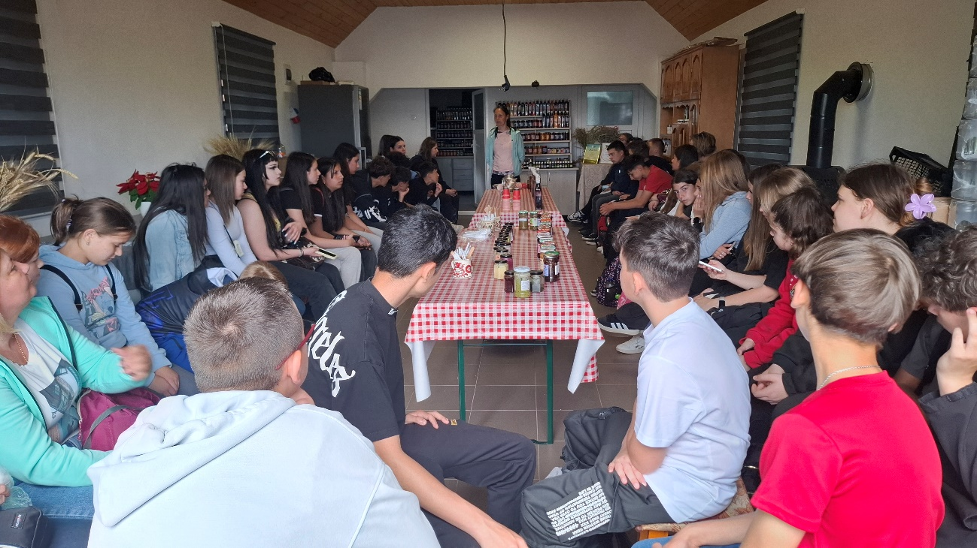

Délután Parajdra, egy sóvágó műhelybe látogattunk, ahol vendéglátónktól, Csaba bácsitól megtudtuk, hogy a közelben bányászott sót nemcsak étkezésre, hanem gyógyászati célokra is használják, mivel egy sótömbben 84 féle ásványi anyag található.
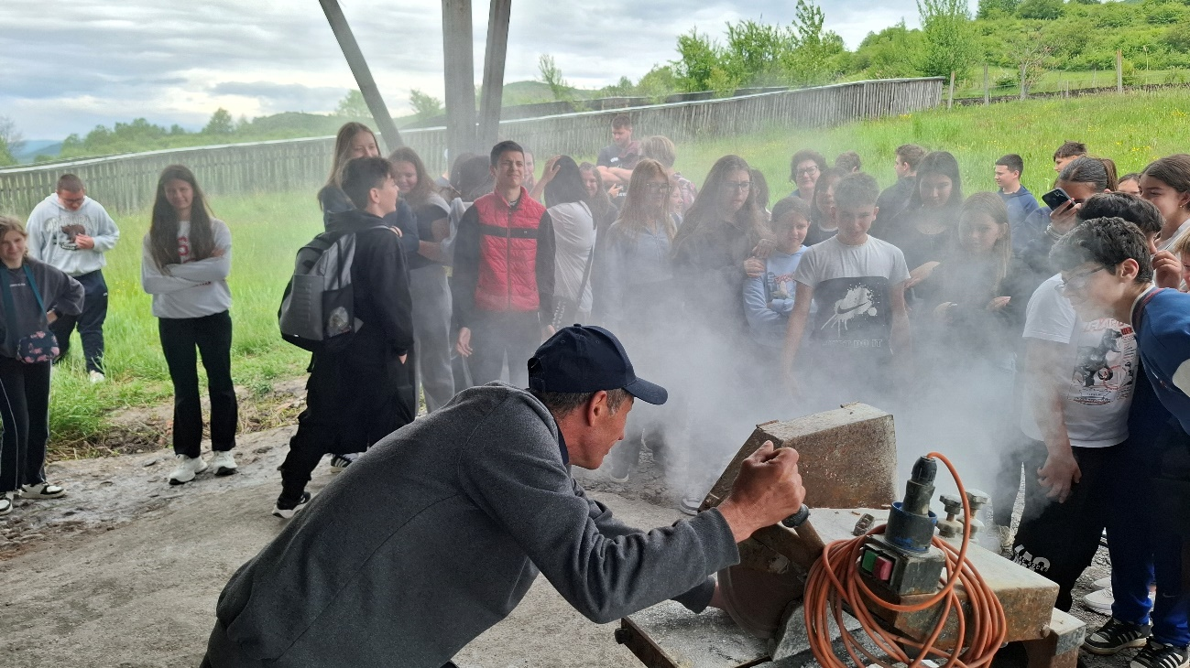
Ezután visszatértünk Nyikómalomfalvára, ahol 17 órától egy dzsipes kalandtúrán vettünk részt.
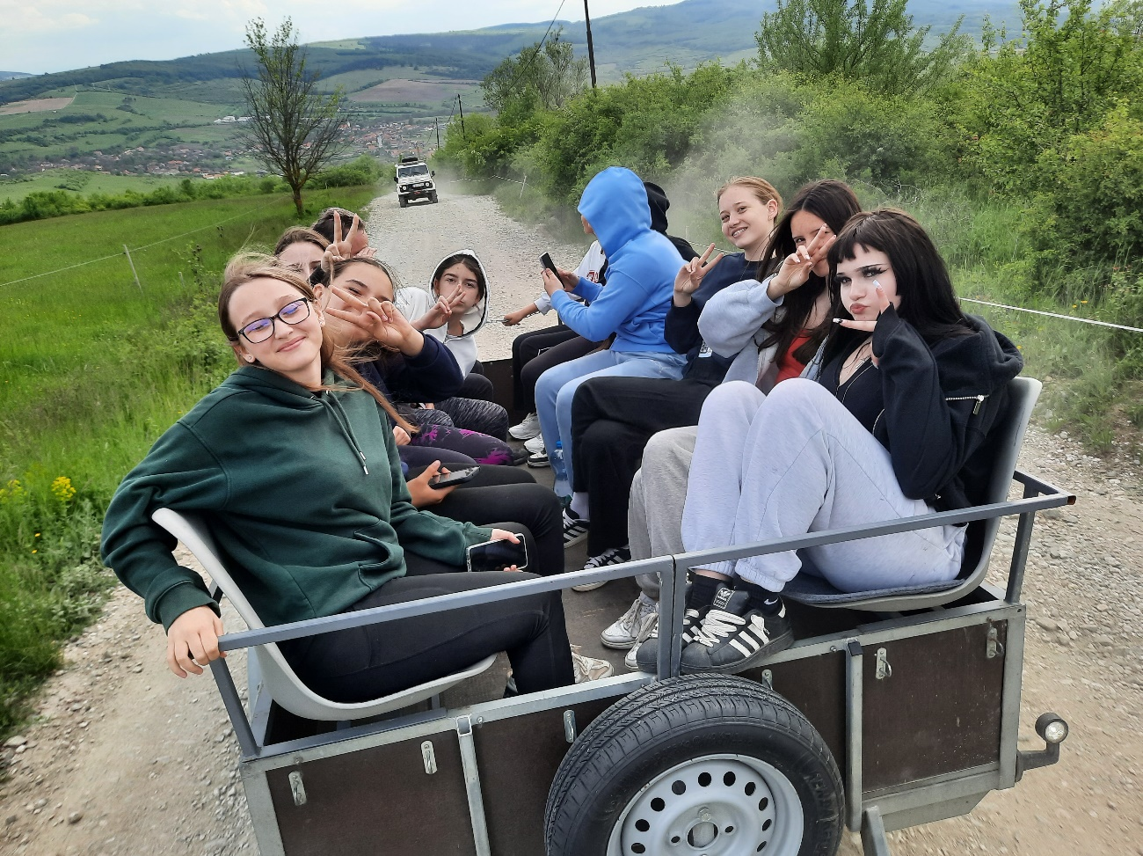

Ezen a kiránduláson felvittek minket a település felé magasodó hegyre épített Jézus Szíve Kilátóhoz, ahonnan nagyon szép látvány tárult elénk.
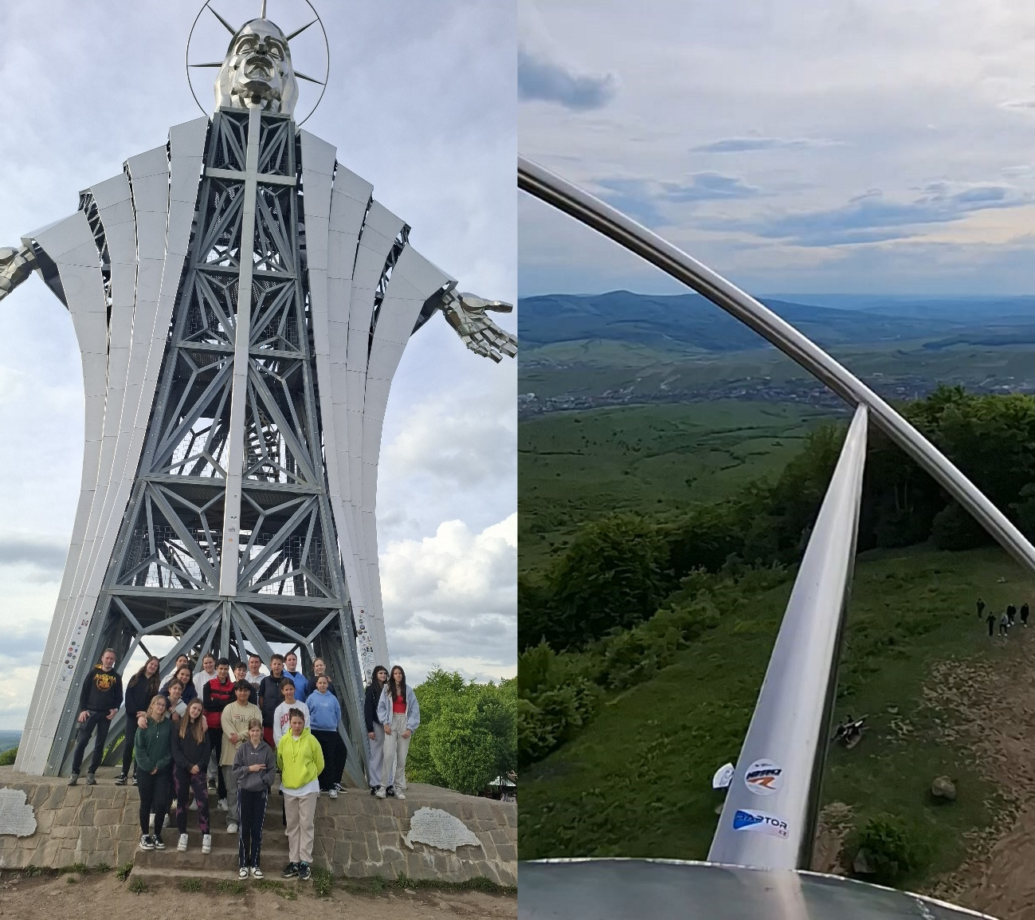
Visszatérve a szállásunkra, vacsora után a helyi Boróka néptáncegyüttes négy tagja erdélyi táncokra tanított bennünket.
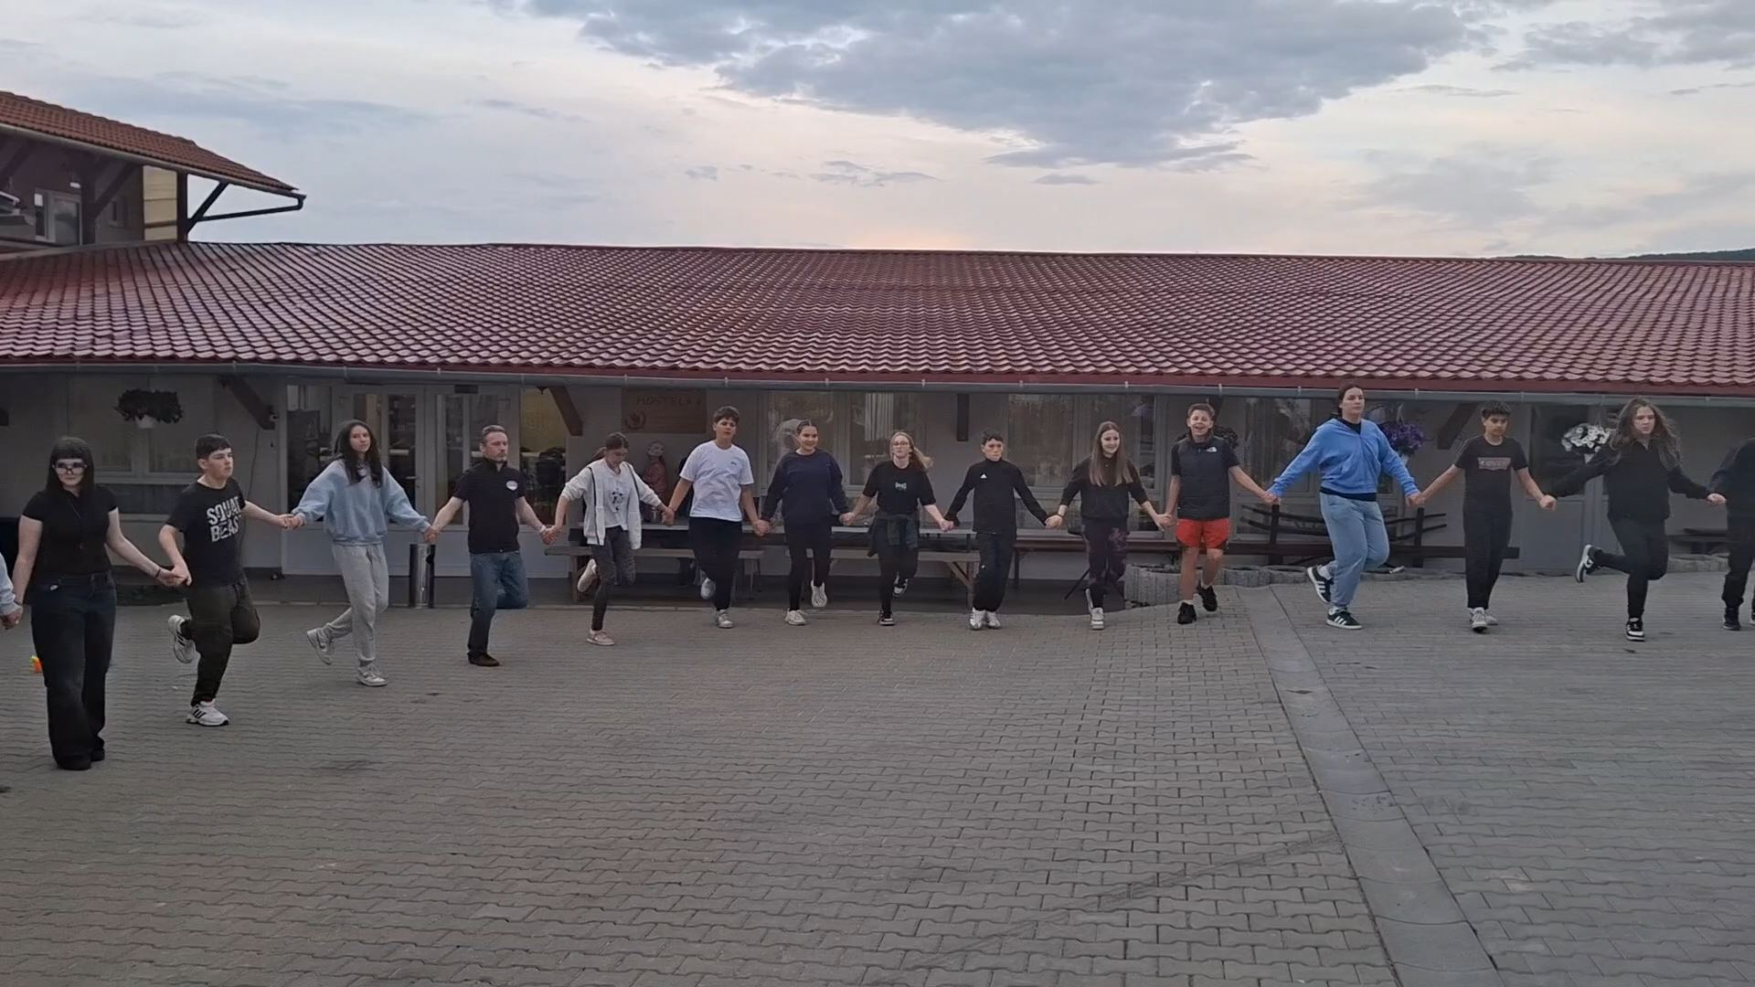

3. nap
Harmadik nap a többségében magyar lakta településre, Székelyudvarhelyre látogattunk el. Idegenvezetőnk a város főterén álló köztéri szobrokról mesélt nekünk, majd megnéztük a Református Kollégiumot, melyet 1670-ben Bethlen János alapított.
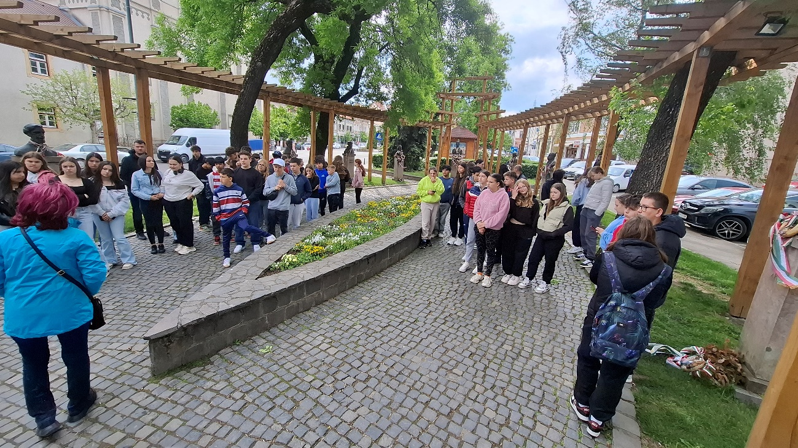

Ezt követően a közeli Vasszékely szoborhoz sétáltunk, ami Szabó János helyi szobrász alkotása.
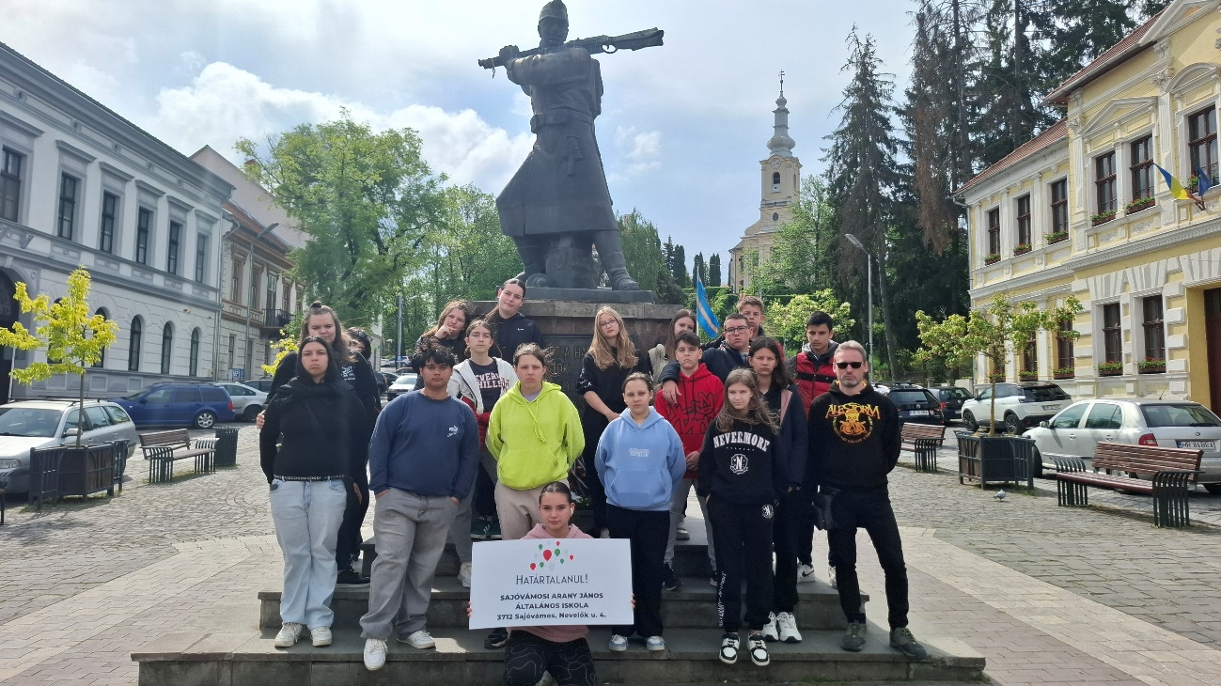

Utunk ezután Szejkefürdőre vezetett, ahol emlékszalagot helyeztünk el a „legnagyobb székelynek” tartott Orbán Balázs sírján, ami egy domboldalon található, és amihez 16 székelykapun keresztül lehet felsétálni.
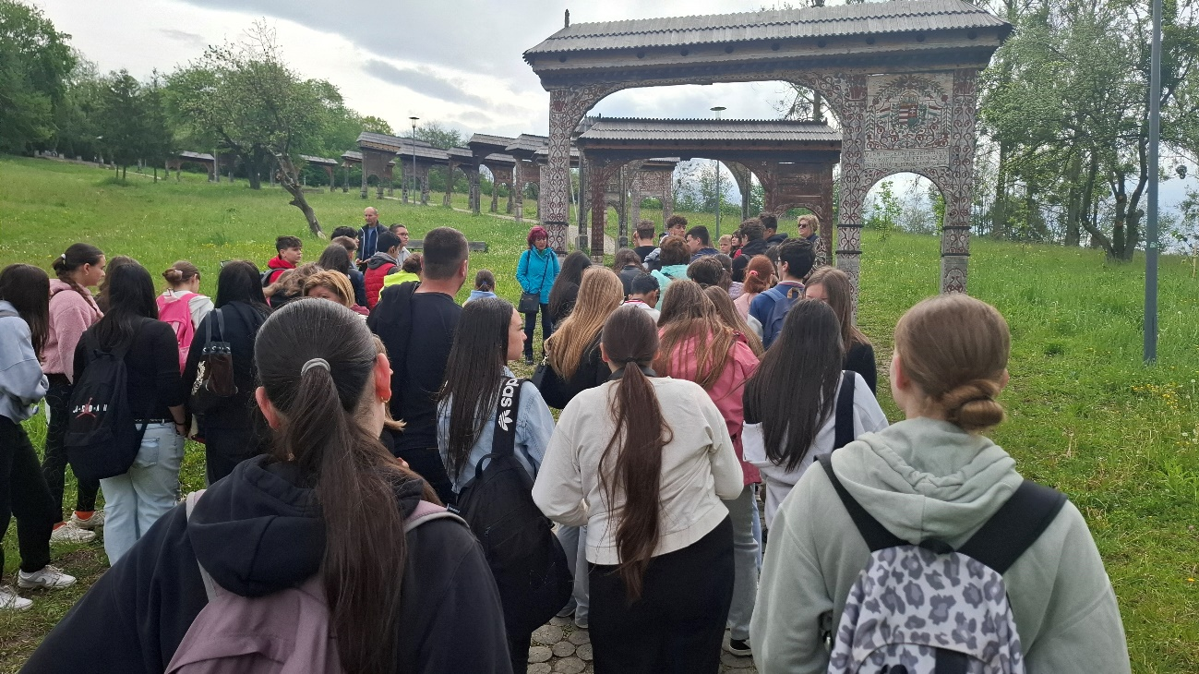
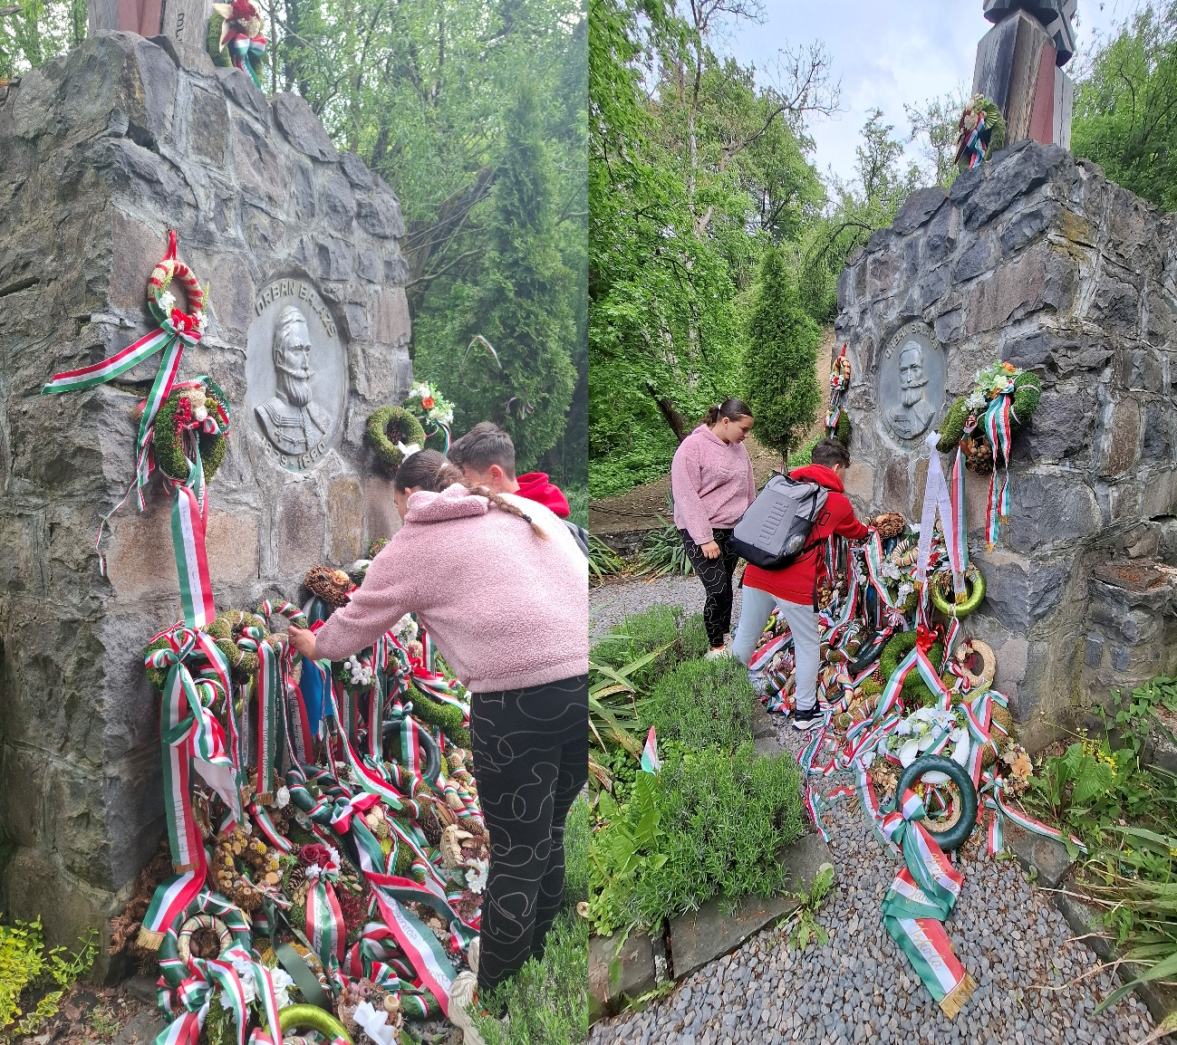

A közeli Mini Erdély makettparkban láthattuk Erdély szinte valamennyi várát, kastélyát kicsinyített formában felépítve.
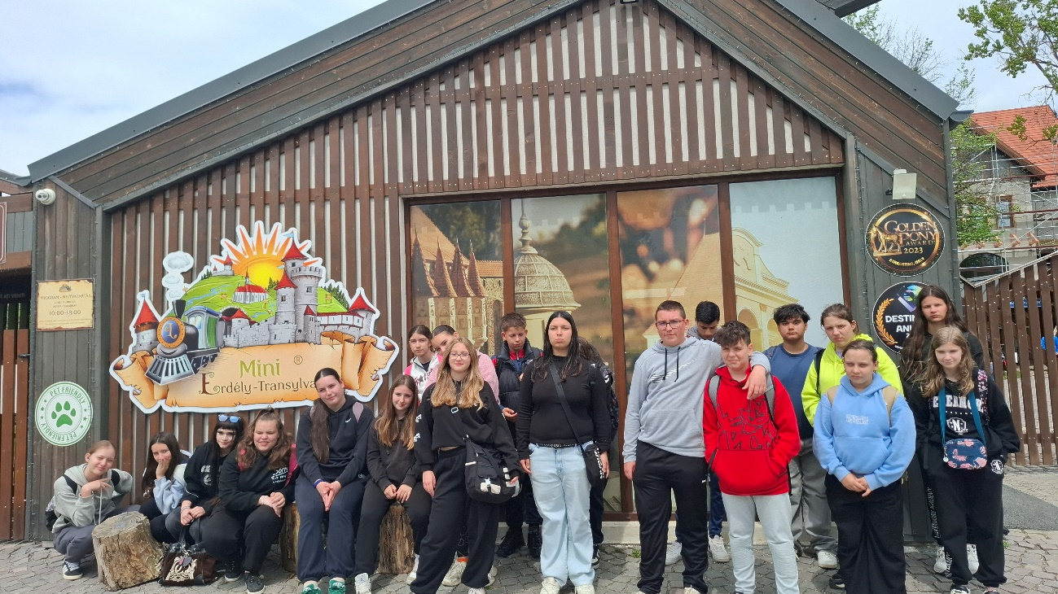
Délután a „Küküllő gyöngyének” is nevezett Segesvárra utaztunk, aminek belvárosa az UNESCO világörökségéhez tartozik. Itt megnéztük a 64 méter magas Óratornyot, valamint Drakula szülőházát, majd a Diáklépcsőn felsétáltunk a templomdombra, ahonnan gyönyörű kilátás nyílt a városra.
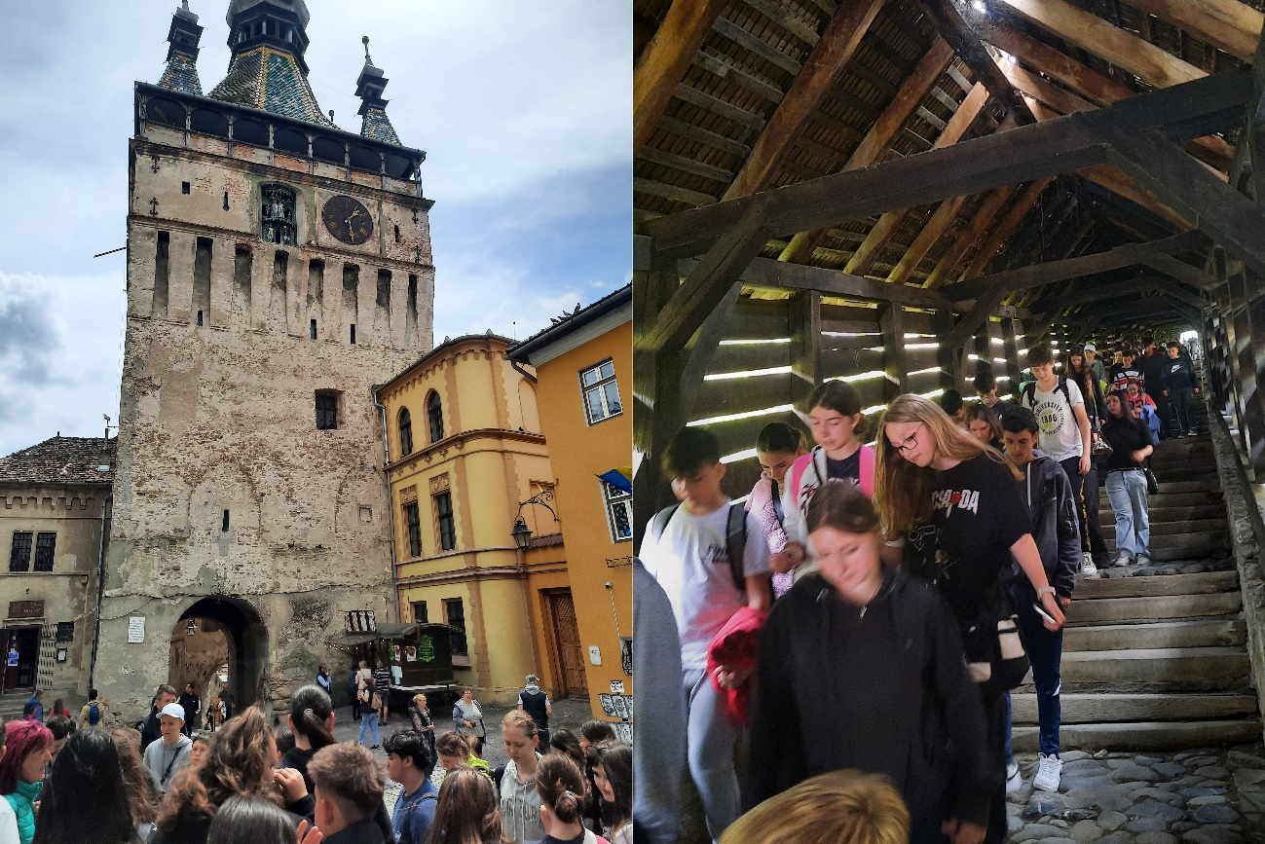

Nyikómalomfalva felé tartva Fehéregyházán emlékszalagot helyeztünk el Petőfi Sándor szobránál.
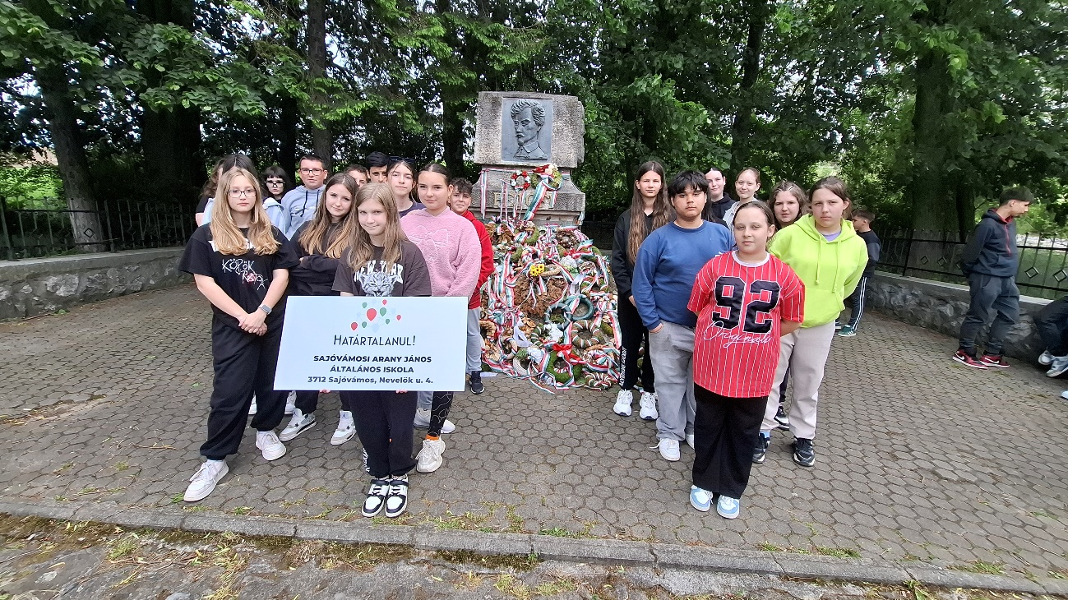
Szálláshelyünkre érve rövid szabadidőt kaptunk, ami alatt a fiúk focizhattak a helyi fiatalokkal, a lányok röplabdáztak, társasoztak, vagy ismerkedtek útitársainkkal. A vacsora után még elsétáltunk a közelben található tehenészetbe, ahol bocikat simogathattunk, tehenet fejhettünk.
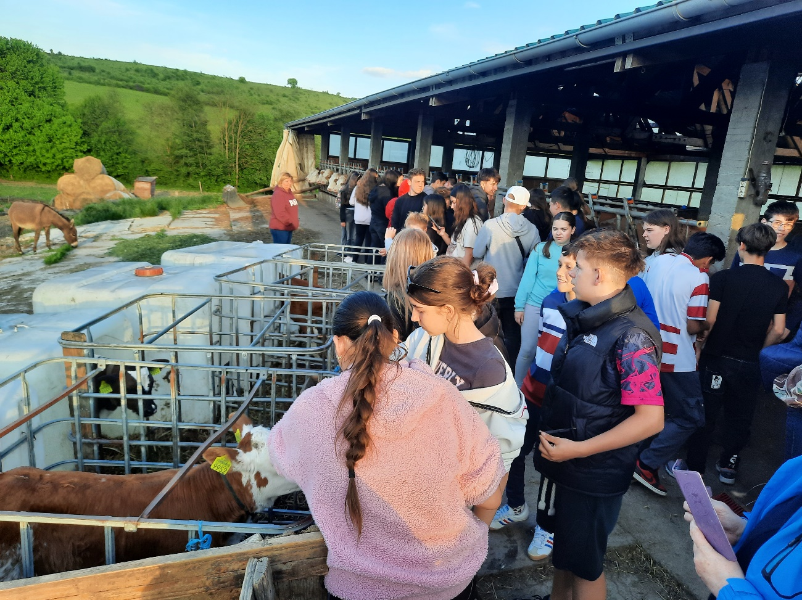

4. nap
A negyedik, és egyben utolsó napon a csomagjaink buszra pakolása és a reggeli után elsétáltunk a fafaragó Jenő bácsi asztalos műhelyébe, ahol sok érdekességet tudtunk meg a faluról, ami egy kis patakról kapta a nevét. Megismerkedtünk a székelykapuk készítésével és mi is kipróbálhattuk a fafaragás mesterségét.
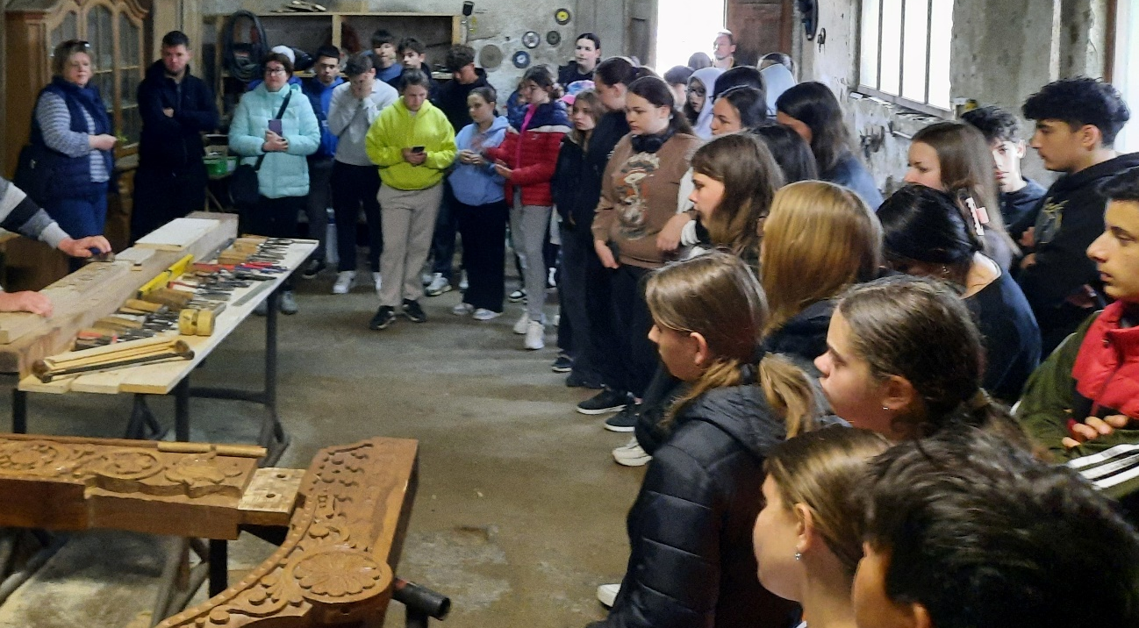
Hazafelé tartva még megálltunk az erdélyi utunk utolsó állomásán Szovátán. Itt egy órás sétát téve megnéztük a várost és a sós vízű Medve-tót.
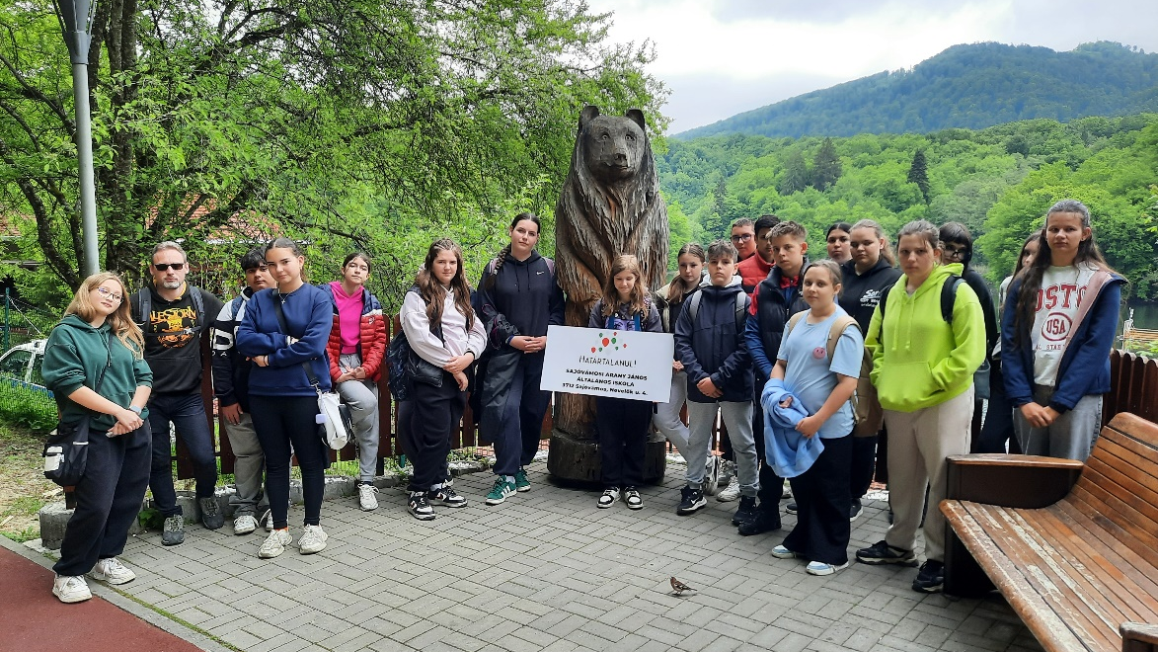
A kirándulásunk élményekben gazdag és tanulságos volt. Sok érdekes helyet láttunk és rengeteg új ismeretet szereztünk a meglátogatott városokról, emlékhelyekről és történelmi épületekről. Összességében egy nagyon emlékezetes időt töltöttünk együtt, amelyre szívesen fogunk visszagondolni.
Ginovszky Fanni és a 7. osztály tanulói

